

Škola | ZŠ Třeboň, Sokolská 296, 379 01 Třeboň
Autor | Mgr. Dana Ingvortová
Číslo | VY_22_Inovace_2011
Název | School things - BINGO
Téma hodiny | Školní potřeby
Předmět | Anglický jazyk
Ročník/y/ | 1.
Anotace | Materiál obsahuje tabulku se školními potřebami vhodnou pro hraní hry BINGO nebo na zvedání kartiček podle zadání učitelem.
Očekávaný výstup | Žák ovládá slovní zásobu z tématu Školní potřeby. Trénuje si postřeh.
Druh učebního materiálu | Pracovní list

SCHOOL THINGS - BINGO

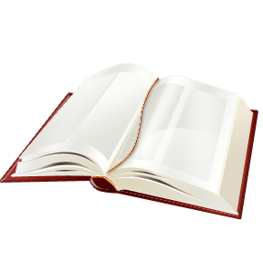

Popis činnosti:
Každý žák si poznačí tři obrázky jednou pastelkou a poté si je ještě kartičkami přikryje. Učitel říká anglicky jednotlivá slovíčka, která může losovat. Když žák uslyší dané slovíčko, které si poznačil, tak ho odkryje. Pokud má odkryté všechny poznačené obrázky, zakřičí BINGO a stává se vítězem. Učitel pak může zkontrolovat označené obrázky. Příště se může hrát Bingo znovu, děti si označí obrázky jinou barvou.

Použité zdroje:
Archiv autora
www.office.microsoft.com

